Bootstrap, un framework CSS

Adolfo Sanz De Diego

Septiembre 2014

# El autor

## Adolfo Sanz De Diego

**Antiguo programador web JEE (6 años)**

Hoy en día:

* **Profesor de FP (6 años)**:
  + Hardware, Sistemas Operativos
  + Redes, Programación
* **Formador Freelance (3 años)**:
  + Java, Android
  + JavaScript, jQuery
  + JSF, Spring, Hibernate
  + Groovy & Grails

## Algunos proyectos

Fundador y/o creador:

* **Hackathon Lovers**: <http://hackathonlovers.com>
* **Tweets Sentiment**: <http://tweetssentiment.com>
* **MarkdownSlides**: <https://github.com/asanzdiego/markdownslides>

Co-fundador y/o co-creador:

* **PeliTweets**: <http://pelitweets.com>
* **Password Manager Generator**: <http://pasmangen.github.io>

## ¿Donde encontrarme?

Mi nick: **asanzdiego**

* AboutMe: <http://about.me/asanzdiego>
* GitHub: <http://github.com/asanzdiego>
* Twitter: <http://twitter.com/asanzdiego>
* Blog: <http://asanzdiego.blogspot.com.es>
* LinkedIn: <http://www.linkedin.com/in/asanzdiego>
* Google+: <http://plus.google.com/+AdolfoSanzDeDiego>

# Introducción

## ¿Qué es?

Boostrap es un **framework CSS, liberado por Twitter** y muy popular hoy en día.

Está pensado para hacer un desarrollo **Mobile First**

## Ventajas

Utiliza componentes y servicios creados por la **comunidad web**.

Utiliza un conjunto de **buenas prácticas** que perdurarán en el tiempo.

Utiliza **HTML5 y CSS3**

Implementa un **sistema de rejillas**, que por defecto incluye 12 columnas.

Utiliza **LESS**, un preprocesador CSS. (Ahora también soporta Saas).

Es **OOCSS**, osea CSS Orientado a Objetos: organizado por módulos independientes y reutilizables.

Hay una enorme **comunidad detrás**.

Herramienta **sencilla y ágil** para construir sitios web e interfaces.

Tiene un **theme** por defecto bastante optimizado y que puedes modificar fácilmente.

## Desventajas

Es necesario **adaptarse a su forma de trabajo**, si bien su curva de aprendizaje es liviana, deberás comprender y familiarizarte con su estructura y nomenclatura.

Debes adaptar tu diseño a un grid de **12 columnas**.

Trae **anchos y márgenes por defecto**, que a veces son un poco tediosos de cambiar.

Es complicado **cambiar de versión** si has realizado modificaciones profundas sobre el core.

Si necesitas **añadir componentes que no existen**, debes hacerlos tú mismo en CSS y cuidar de que mantenga coherencia con tu diseño y cuidando el responsive.

A veces hacer **implementar un diseño impuesto**, puede llegar a resultar bastante difícil, al menos si eres un perfeccionista.

## Descarga

Si sólo quieres **lo fundamental**:

* <https://github.com/twbs/bootstrap/releases/download/v3.2.0/bootstrap-3.2.0-dist.zip>

bootstrap/  
├── css/  
│ ├── bootstrap.css  
│ ├── bootstrap.min.css  
│ ├── bootstrap-theme.css  
│ └── bootstrap-theme.min.css  
├── js/  
│ ├── bootstrap.js  
│ └── bootstrap.min.js  
└── fonts/

## Plantilla básica

<!DOCTYPE html>  
<html lang="en">  
 <head>  
 <meta name="viewport"...>  
 <title>Template</title>  
 <link href="bootstrap.min.css"...>  
 </head>  
 <body>  
 <h1>Hello, world!</h1>  
 <script src=".../jquery.min.js">  
 </script>  
 <script src="bootstrap.min.js">  
 </script>  
 </body>  
</html>

# Resumen CSS

## HTML5 doctype

Bootstrap necesita un **doctype de HTML5**:

<!DOCTYPE html>  
<html lang="en">  
 ...  
</html>

## Mobile first

Desde la versión 3, Boostrap es **Mobile first**.

Para garantizar un buen renderizado y un buen funcionamiento del zoom:

<meta name="viewport"  
 content="width=device-width,  
 initial-scale=1">

## Desactivar zoom

Se puede desactivar el zoom con **user-scalable=no**

<meta name="viewport"  
 content="width=device-width,  
 initial-scale=1,  
 maximum-scale=1,  
 user-scalable=no">

Hace que el sitio se parezca más una aplicación nativa, pero también lo hace **menos accesible**. En general, no se recomienda.

## Normalize.css

Para un **mejor renderizado** en varios navegadores, Boostrap usa Normalize.css, un proyecto desarrollado por Nicolas Gallagher y Jonathan Neal:

* <http://necolas.github.io/normalize.css/>

# Grid system

## Introducción

Bootstrap incluye un **sistema de rejilla responsive y mobile first de 12 columnas**.

## Funcionamiento

El sistema de rejilla de Bootstrap **funciona así**:

* Se deben colocar .row dentro de un **.container** (ancho fijo) o **.container-fluid** (ancho completo).
* Utilice **.row** para crear grupos horizontales.
* El contenido se debe colocar entre .row y deben de ser **hijos inmediatos**.
* Si hay más de 12 columnas en una .row, esta son desplazadas abajo.

## 1 columna

Ejemplo de 1 columna de un tamaño de 12

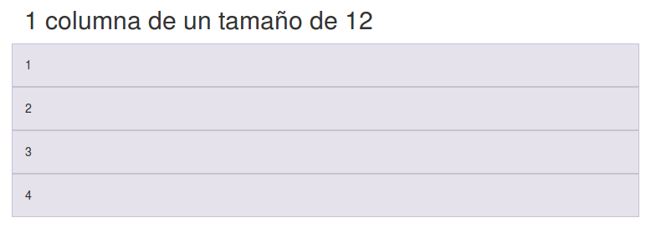

Ejemplo de 1 columna de un tamaño de 12

<div class="row">  
 <div class="col-xs-12">1</div>  
 <div class="col-xs-12">2</div>  
 <div class="col-xs-12">3</div>  
 <div class="col-xs-12">4</div>  
</div>

## 2 columnas

Ejemplo de 2 columnas de un tamaño de 6

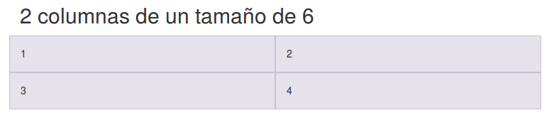

Ejemplo de 2 columnas de un tamaño de 6

<div class="row">  
 <div class="col-xs-6">1</div>  
 <div class="col-xs-6">2</div>  
 <div class="col-xs-6">3</div>  
 <div class="col-xs-6">4</div>  
</div>

## 3 columnas

Ejemplo de 3 columnas de un tamaño de 4

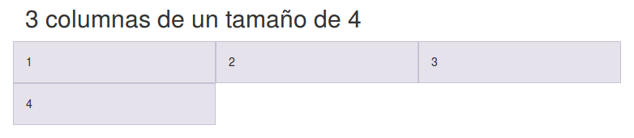

Ejemplo de 3 columnas de un tamaño de 4

<div class="row">  
 <div class="col-xs-4">1</div>  
 <div class="col-xs-4">2</div>  
 <div class="col-xs-4">3</div>  
 <div class="col-xs-4">4</div>  
</div>

## 4 columnas

Ejemplo de 4 columnas de un tamaño de 3

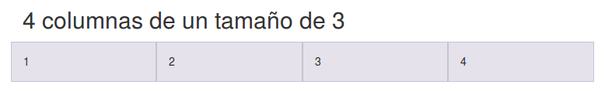

Ejemplo de 4 columnas de un tamaño de 3

<div class="row">  
 <div class="col-xs-3">1</div>  
 <div class="col-xs-3">2</div>  
 <div class="col-xs-3">3</div>  
 <div class="col-xs-3">4</div>  
</div>

## Multidispositivo

1 columna para xs (<768px)

2 columnas para sm (≥768px)

3 columnas para md (≥992px)

4 columnas para lg (≥1200px)

## Normal

<div class="row">  
 <div class="col-xs-12 col-sm-6  
 col-md-4 col-lg-3">1</div>  
 <div class="col-xs-12 col-sm-6  
 col-md-4 col-lg-3">2</div>  
 <div class="col-xs-12 col-sm-6  
 col-md-4 col-lg-3">3</div>  
 <div class="col-xs-12 col-sm-6  
 col-md-4 col-lg-3">4</didv>  
</div>

## clearfix

Problema cuando una capa tiene un alto mayor que la de los demás:

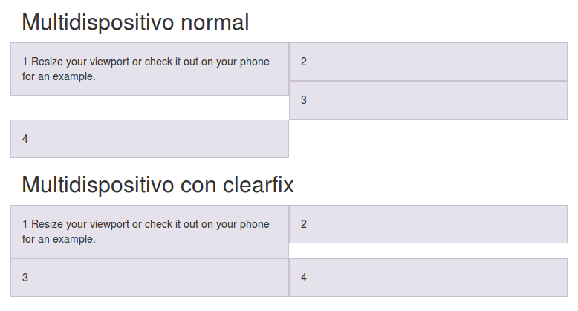

<div class="row">  
 <div class="...">1  
 Resize your viewport</div>  
 <div class="...">2</div>  
 <div class="clearfix  
 visible-sm-block"></div>  
 <div class="...">3</div>  
 <div class="clearfix  
 visible-md-block"></div>  
 <div class="...">4</didv>  
</div>

## Huecos con offset

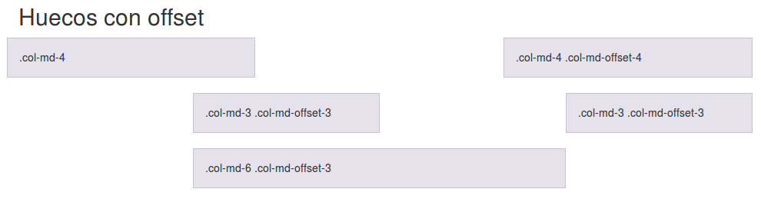

<div class="row">  
 <div class="col-md-4">  
 .col-md-4</div>  
 <div class="col-md-4  
 col-md-offset-4">  
 .col-md-4 .col-md-offset-4</div>  
</div>

<div class="row">  
 <div class="col-md-3  
 col-md-offset-3">.col-md-3  
 .col-md-offset-3</div>  
 <div class="col-md-3  
 col-md-offset-3">.col-md-3  
 .col-md-offset-3</div>  
</div>

<div class="row">  
 <div class="col-md-6  
 col-md-offset-3">.col-md-6  
 .col-md-offset-3</div>  
</div>

## push & pull

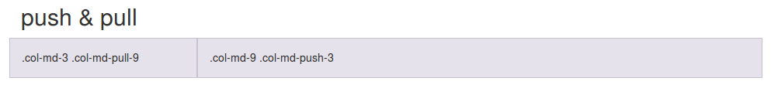

<div class="row">  
 <div class="col-md-9  
 col-md-push-3">  
 .col-md-9 .col-md-push-3</div>  
 <div class="col-md-3  
 col-md-pull-9">  
 .col-md-3 .col-md-pull-9</div>  
</div>

## Media Queries

Estas son las Media Queries que se usan:

/* Extra small devices  
 (phones, less than 768px) */  
/* default in Bootstrap */  
  
/* Small devices  
 (tablets, 768px and up) */  
@media (min-width: @screen-sm-min) {}  
  
/* Medium devices  
 (desktops, 992px and up) */  
@media (min-width: @screen-md-min) {}  
  
/* Large devices  
 (large desktops, 1200px and up) */  
@media (min-width: @screen-lg-min) {}

A veces también usan max-witdh para limitar ciertas reglas.

@media (max-width: @screen-xs-max) {}  
  
@media (min-width: @screen-sm-min)  
 and (max-width: @screen-sm-max) {}  
  
@media (min-width: @screen-md-min)  
 and (max-width: @screen-md-max) {}  
  
@media (min-width: @screen-lg-min) {}

# Tipografía

## Cabeceras

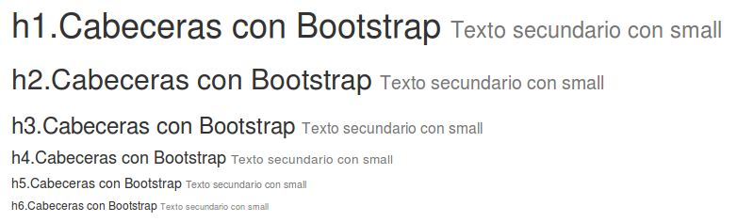

<h1>h1.Cabeceras con Bootstrap  
 <small>Texto secundario</small></h1>  
  
<h2>h2.Cabeceras con Bootstrap  
 <small>Texto secundario</small></h2>

## Párrafos

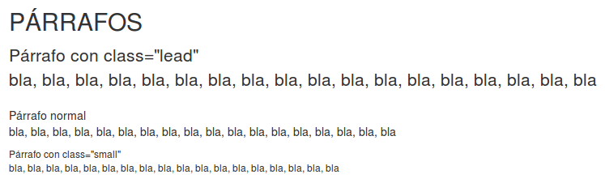

<p class="lead">  
 Párrafo con class="lead"</p>  
  
<p>Párrafo normal</p>  
  
<p class="small">  
 Párrafo con class="small"</p>

## Textos en línea

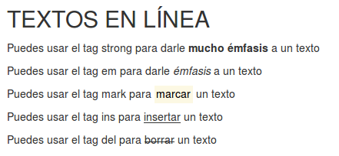

## strong

mucho émfasis

<p>Puedes usar el tag strong para darle <strong>mucho émfasis</strong> a un texto</p>

## em

émfasis

<p>Puedes usar el tag em para darle <em>émfasis</em> a un texto</p>

## mark

marcar

<p>Puedes usar el tag mark para <mark>marcar</mark> un texto</p>

## ins

insertar un texto (mejor que subrallar)

<p>Puedes usar el tag ins para <ins>insertar</ins> un texto</p>

## del

borrar un texto (mejor que tachar)

<p>Puedes usar el tag del para <del>borrar</del> un texto</p>

## Alineación

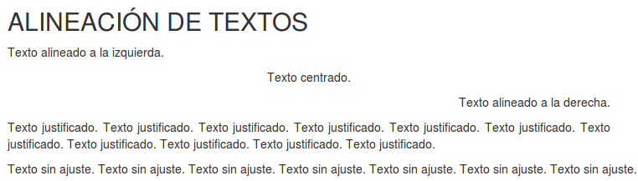

## Izquierda

Texto alineado a la izquierda.

<p class="text-left">Texto alineado a la izquierda.</p>

## Centrado

Texto centrado.

<p class="text-center">Texto centrado.</p>

## Derecha

Texto alineado a la derecha.

<p class="text-right">Texto alineado a la derecha.</p>

## Justificado

Texto justificado.

<p class="text-justify">Texto justificado.</p>

## Sin ajuste

Texto sin ajuste.

<p class="text-nowrap">Texto sin ajuste.</p>

## Capitalización

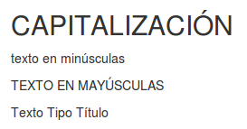

## Minúsculas

Minúsculas

<p class="text-lowercase">Lowercased text.</p>

## Mayúsculas

Mayúsculas

<p class="text-uppercase">Uppercased text.</p>

## Tipo Título

Tipo Título

<p class="text-capitalize">Capitalized text.</p>

## Abreviaturas

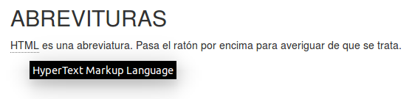

<abbr title="HyperText Markup Language">HTML</abbr> es una abreviatura. Pasa el ratón por encima para averiguar de que se trata.

## Direcciones



<address>  
 <strong>Twitter, Inc.</strong><br>  
 795 Folsom Ave, Suite 600<br>  
 San Francisco, CA 94107<br>  
 <abbr title="Phone">P:</abbr>  
 (123) 456-7890  
</address>  
  
<address>  
 <strong>Full Name</strong><br>  
 <a href="mailto:#">info@name.com</a>  
</address>

## Citas

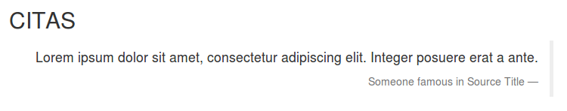

<blockquote class="blockquote">  
  
 <p>Lorem ipsum dolor sit amet, consectetur adipiscing elit. Integer posuere erat a ante.</p>  
  
 <footer>Someone famous in <cite title="Source Title">Source Title</cite></footer>  
  
</blockquote>

## Listas

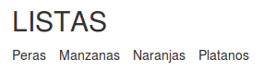

<ul class="list-inline">  
 <li>Peras</li>  
 <li>Manzanas</li>  
 <li>Naranjas</li>  
 <li>Platanos</li>  
</ul>

## Descripciones

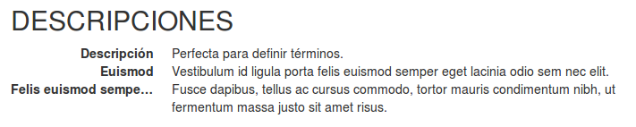

<dl class="dl-horizontal">  
 <dt>Descripción</dt>  
 <dd>Perfecta para definir.</dd>  
 <dt>Euismod</dt>  
 <dd>Vestibulum id ligula...</dd>  
 <dt>Felis euismod semper eget</dt>  
 <dd>Fusce dapibus, tellus ...</dd>  
</dl>

# Tablas

## Clases

**table**: para darle el formato

**table-striped**: para darle formato a las pares y a las impares

**table-bordered**: para ponerle bordes a la tabla

**table-hover**: para oscurecer la fila en donde está el ratón

**table-condensed**: para que ocupe menos espacio

## Responsive

Poniendo la tabla dentro de una **capa con class=table-responsive** aparecerá un scroll horizontal en la tabla en dispositivos pequeños.

## Ejemplo

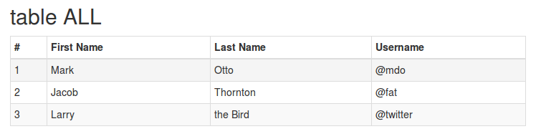

<div class="table-responsive">  
 <table class="table table-striped table-bordered table-hover table-condensed">  
 <thead>  
 <tr>  
 <th>...  
 </thead>  
 <tbody>  
 <tr>  
 <td>...  
 </tbody>  
 </table>  
</div>

# Formularios

## Lo básico

Agrupar label + control con **class=form-group**

Inpt, textarea y select con **class=form-control**

Layouts: **normal, form-inline y form-horizontal**

Para distribuir el contenido, se puede **usar .col- pero no hace falta usar .row**

## Normal

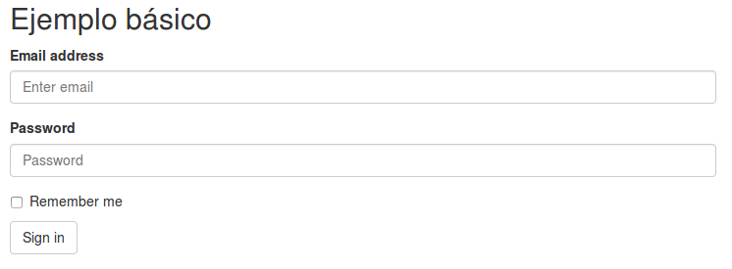

## Inline

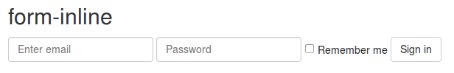

## Horizontal

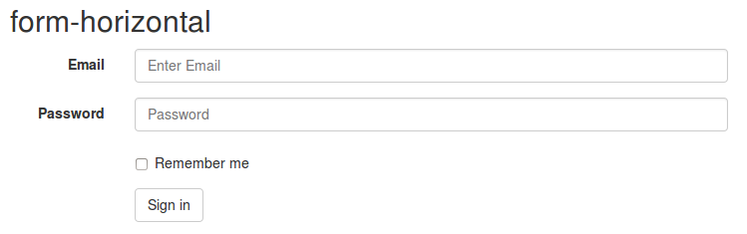

## Ejemplo

<form class="form" role="form">  
 <div class="form-group">  
 <label for="inputEmail3"  
 class="col-sm-2 control-label">  
 Email</label>  
 <div class="col-sm-10">  
 <input class="form-control"  
 id="inputEmail3"  
 placeholder="Enter Email"  
 type="email">  
 </div>  
 </div>  
 <div class="form-group">  
 <div class="col-sm-offset-2  
 col-sm-10">  
 <button type="submit"  
 class="btn btn-default">  
 Sign in</button>  
 </div>  
 </div>  
</form>

## Inputs

Los de **HTML5**: text, password, datetime, datetime-local, date, month, time, week, number, email, url, search, tel, and color.

## Checkboxes and radios

Se puede usar **class=checkbox-inline** o **class=radio-inline**

<div class="radio">  
 <label>  
 <input type="radio"  
 name="optionsRadios"  
 id="optionsRadios1"  
 value="option1" checked>  
 checked</label>  
</div>  
<div class="radio disabled">  
 <label>  
 <input type="radio"  
 name="optionsRadios"  
 id="optionsRadios3"  
 value="option3" disabled>  
 disabled</label>  
</div>

## Validaciones

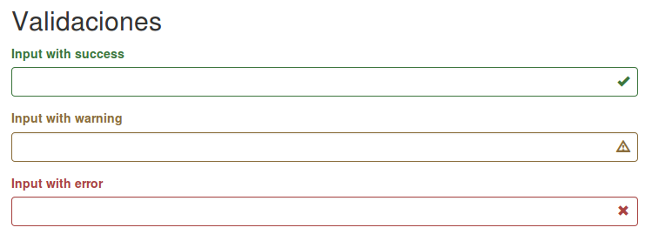

Usar los helpers **has-success, has-warning y has-error**

<div class="form-group  
 has-success  
 has-feedback">  
  
 <label class="control-label"  
 for="inputSuccess2">  
 Input with success</label>  
 <input type="text"  
 class="form-control"  
 id="inputSuccess2">  
 <span class="glyphicon  
 glyphicon-ok  
 form-control-feedback"></span>  
</div>

## Tamaños

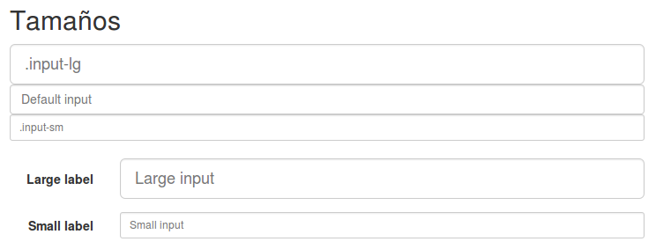

Usar los helpers **form-group-lg o form-group-sm** o bien, en caso de inputs aislados que no estén dentro de un form-group, usar **input-lg o input-sm**

<form class="form-horizontal"  
 role="form">  
 <div class="form-group  
 form-group-lg">  
 <label class="col-sm-2  
 control-label"  
 for="formGroupInputLarge">  
 Large label</label>  
 <div class="col-sm-10">  
 <input class="form-control"  
 type="text"  
 id="formGroupInputLarge"  
 placeholder="Large input">  
 </div>  
 </div>  
</form>

Usar los helpers **form-group-lg o form-group-sm** o bien, en caso de inputs aislados que no estén dentro de un form-group, usar **input-lg o input-sm**

<form class="form-horizontal" role="form">  
 <div class="form-group  
 form-group-sm">  
 <label class="col-sm-2  
 control-label"  
 for="formGroupInputSmall">  
 Small label</label>  
 <div class="col-sm-10">  
 <input class="form-control"  
 type="text"  
 id="formGroupInputSmall"  
 placeholder="Small input">  
 </div>  
 </div>  
</form>

# Botones

## Ejemplos

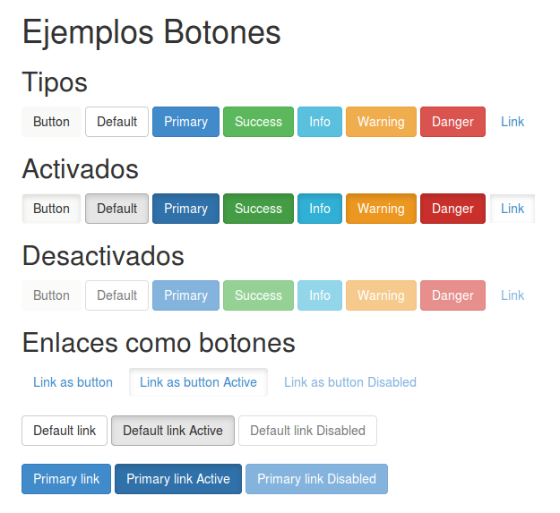

## Tipos

<button type="button"  
 class="btn">  
 Button</button>  
  
<button type="button"  
 class="btn btn-default">  
 Default</button>  
  
<button type="button"  
 class="btn btn-primary">  
 Primary</button>  
  
<button type="button"  
 class="btn btn-success">  
 Success</button>

<button type="button"  
 class="btn btn-info">  
 Info</button>  
  
<button type="button"  
 class="btn btn-warning">  
 Warning</button>  
  
<button type="button"  
 class="btn btn-danger">  
 Danger</button>  
  
<button type="button"  
 class="btn btn-link">  
 Link</button>

## Activados

<button type="button"  
 class="btn active">  
 Button</button>  
  
<button type="button"  
 class="btn active btn-default">  
 Default</button>  
  
<button type="button"  
 class="btn active btn-primary">  
 Primary</button>  
  
<button type="button"  
 class="btn active btn-success">  
 Success</button>

<button type="button"  
 class="btn active btn-info">  
 Info</button>  
  
<button type="button"  
 class="btn active btn-warning">  
 Warning</button>  
  
<button type="button"  
 class="btn active btn-danger">  
 Danger</button>  
  
<button type="button"  
 class="btn active btn-link">  
 Link</button>

## Desactivados

<button type="button"  
 disabled="disabled"  
 class="btn active">  
 Button</button>  
  
<button type="button"  
 disabled="disabled"  
 class="btn active btn-default">  
 Default</button>  
  
<button type="button"  
 disabled="disabled"  
 class="btn active btn-primary">  
 Primary</button>  
  
<button type="button"  
 disabled="disabled"  
 class="btn active btn-success">  
 Success</button>

<button type="button"  
 disabled="disabled"  
 class="btn active btn-info">  
 Info</button>  
  
<button type="button"  
 disabled="disabled"  
 class="btn active btn-warning">  
 Warning</button>  
  
<button type="button"  
 disabled="disabled"  
 class="btn active btn-danger">  
 Danger</button>  
  
<button type="button"  
 disabled="disabled"  
 class="btn active btn-link">  
 Link</button>

## Enlaces como botones

<a href="#"  
 class="btn btn-primary"  
 role="button">  
 Primary link</a>  
  
<a href="#"  
 class="btn btn-primary active"  
 role="button">  
 Primary link Active</a>  
  
<a href="#"  
 class="btn btn-primary disabled"  
 role="button">  
 Primary link Disabled</a>

## Tamaños

<button type="button"  
 class="btn btn-lg">  
 Large button</button>  
  
<button type="button"  
 class="btn">  
 Default button</button>  
  
<button type="button"  
 class="btn btn-sm">  
 Small button</button>  
  
<button type="button"  
 class="btn btn-xs">  
 Extra small button</button>

## Expandir

<button type="button"  
 class="btn btn-lg btn-block">  
 Large button</button>  
  
<button type="button"  
 class="btn btn-block">  
 Default button</button>  
  
<button type="button"  
 class="btn btn-sm btn-block">  
 Small button</button>  
  
<button type="button"  
 class="btn btn-xs btn-block">  
 Extra small button</button>

# Imágenes

## Responsive

Añadir **class=img-responsive** pondrá max-size=100% y height=auto.

## Efectos

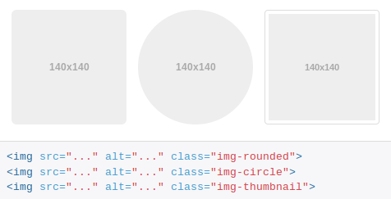

Se pueden añadir efectos:

* **class=img-rounded**: redondea los bordes de la foto.
* **class=img-circle**: convierte la foto en circular.
* **class=img-thumbnail**: deja un pequeño recuadro a la foto.

# Helpers

## Textos coloreados

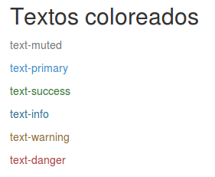

<p class="text-muted">  
 text-muted</p>  
  
<p class="text-primary">  
 text-primary</p>  
  
<p class="text-success">  
 text-success</p>  
  
<p class="text-info">  
 text-info</p>  
  
<p class="text-warning">  
 text-warning</p>  
  
<p class="text-danger">  
 text-dangerx</p>

## Colores de fondo

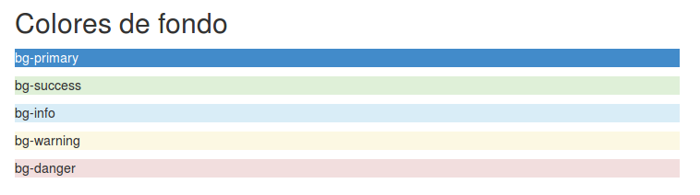

<p class="bg-primary">  
 bg-primary</p>  
  
<p class="bg-success">  
 bg-success</p>  
  
<p class="bg-info">  
 bg-info</p>  
  
<p class="bg-warning">  
 bg-warning</p>  
  
<p class="bg-danger">  
 bg-danger</p>

## float y clearfix

<div class="pull-left">  
 pull-left</div>  
  
<div class="pull-right">  
 pull-right</div>  
  
<p>antes del clearfix</p>  
  
<div class="clearfix"></div>  
  
<p>después del clearfix</p>

## Mostrar y ocultar

<p>class=show > display: block</p>  
<div class="show">show</div>  
  
<p>class=hidden > display: none</p>  
<div class="hidden">hidden</div>  
  
<p>class=invisible > visibility: hidden (no desaparece del dom) </p>  
<div class="invisible">invisible</div>  
  
<p>class=text-hide</p> útil cuando quieres una imagen de fondo  
<div class="text-hide">text-hide</div>

## Accesibilidad

<p>class=sr-only > solo aparece en los lectores de pantalla</p>  
  
<p>class=sr-only-focusable > aparece cuando se hace foco sobre él</p>  
  
<a class="sr-only sr-only-focusable" href="#content">Skip to main content</a>

# Responsive

## Esconder según dispositivo

<p class="hidden-xs  
 bg-primary">  
 hidden-xs</p>  
  
<p class="hidden-sm  
 bg-primary">  
 hidden-sm</p>  
  
<p class="hidden-md  
 bg-primary">  
 hidden-md</p>  
  
<p class="hidden-lg  
 bg-primary">  
 hidden-lg</p>

## Mostrar como block según dispositivo

<p class="visible-xs-block  
 bg-primary">  
 visible-block-xs</p>  
  
<p class="visible-sm-block  
 bg-primary">  
 visible-block-sm</p>  
  
<p class="visible-md-block  
 bg-primary">  
 visible-block-md</p>  
  
<p class="visible-lg-block  
 bg-primary">  
 visible-block-lg</p>

## Mostrar como inline según dispositivo

<p class="visible-xs-inline  
 bg-primary">  
 visible-xs-inline</p>  
  
<p class="visible-sm-inline  
 bg-primary">  
 visible-sm-inline</p>  
  
<p class="visible-md-inline  
 bg-primary">  
 visible-md-inline</p>  
  
<p class="visible-lg-inline  
 bg-primary">  
 visible-lg-inline</p>

# Componentes

## Iconos

Utiliza una versión reducida de: <http://glyphicons.com/>

<button type="button"  
 class="btn btn-default btn-lg">  
 <span class="glyphicon  
 glyphicon-star"></span> Star  
</button>

Alternativa **Font-Awesome**:

* <http://fortawesome.github.io/Font-Awesome/>

## Dropdown

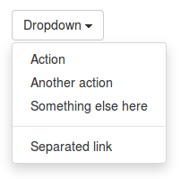

<div class="dropdown">  
 <button ... data-toggle="dropdown">  
 Dropdown</button>  
 <ul ... class="dropdown-menu"  
 role="menu">  
 <li role="presentation"  
 class="dropdown-header">  
 Header</li>  
 <li role="presentation"  
 class="divider"></li>  
 <li role="presentation">  
 <a role="menuitem"... href="#">  
 Action</a></li>  
 </ul>  
</div>

## Button groups

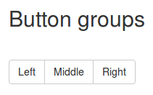

<div class="btn-group">  
 <button type="button"  
 class="btn  
 btn-default">Left</button>  
  
 <button type="button"  
 class="btn  
 btn-default">Middle</button>  
  
 <button type="button"  
 class="btn  
 btn-default">Right</button>  
</div>

## Input groups

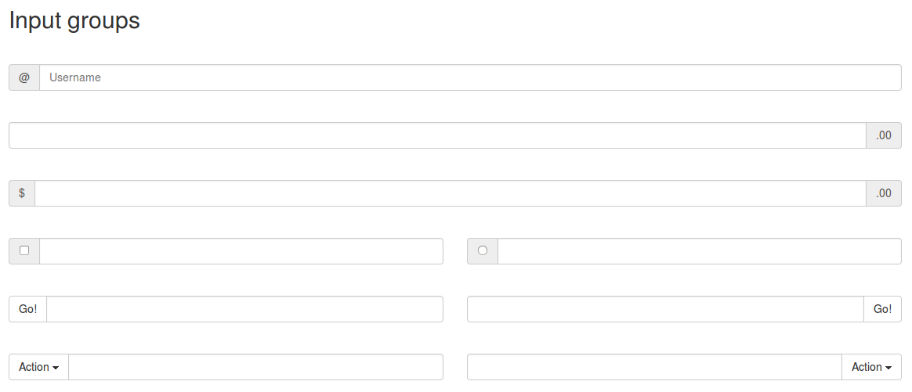

<div class="input-group">  
 <span  
 class="input-group-addon">  
 @</span>  
 <input type="text"  
 class="form-control"  
 placeholder="Username">  
</div>

## Varios

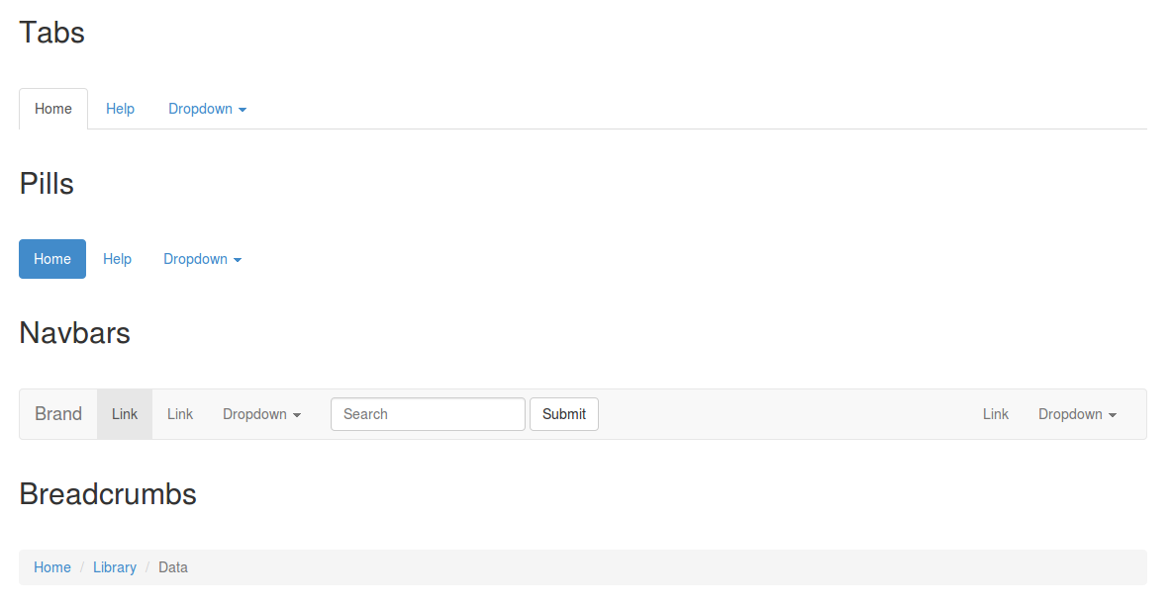

## Tabs

<ul class="nav nav-tabs"  
 role="tablist">  
 <li class="active">  
 <a href="#">Home</a></li>  
 <li><a href="#">Help</a></li>  
 ...  
</ul>

## Pills

<ul class="nav nav-pills">  
 <li class="active">  
 <a href="#">Home</a></li>  
 <li><a href="#">Help</a></li>  
 ...  
</ul>

## Navbars

<nav ...>  
 <div class="container-fluid">  
 <div class="navbar-header">  
 <button ... id="collapse-1">  
 <span class="sr-only">  
 Toggle navigation</span>  
 ...  
 </button>  
 <a class="navbar-brand"  
 href="#">Brand</a></div>  
 <div ... id="collapse-1">  
 <ul class="nav navbar-nav  
 navbar-right">  
 <li><a href="#">Link</a></li>  
 ...  
 </ul></div>  
 </div>  
</nav>

## Breadcrumbs

<ol class="breadcrumb">  
 <li><a href="#">Home</a></li>  
 <li><a href="#">Library</a></li>  
 <li class="active">Data</li>  
</ol>

## Pagination

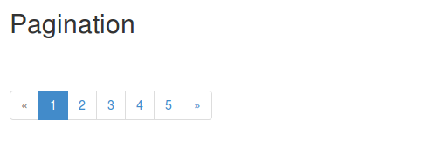

<ul class="pagination">  
 <li class="disabled">  
 <span>&laquo;</span></li>  
 <li class="active">  
 <span>1   
 <span class="sr-only">  
 (current)</span>  
 </span></li>  
 <li><a href="#">2</a></li>  
 <li><a href="#">3</a></li>  
 <li><a href="#">4</a></li>  
 <li><a href="#">5</a></li>  
 <li><a href="#">&raquo;</a></li>  
</ul>

## Pager

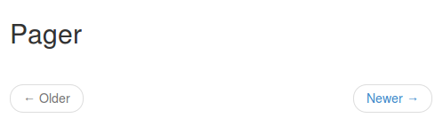

<ul class="pager">  
 <li class="previous disabled">  
 <a href="#">&larr; Older</a></li>  
 <li class="next">  
 <a href="#">Newer &rarr;</a></li>  
</ul>

## Labels

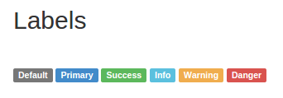

<span class="label  
 label-default">Default</span>  
<span class="label  
 label-primary">Primary</span>  
<span class="label  
 label-success">Success</span>  
<span class="label  
 label-info">Info</span>  
<span class="label  
 label-warning">Warning</span>  
<span class="label  
 label-danger">Danger</span>

## Badges

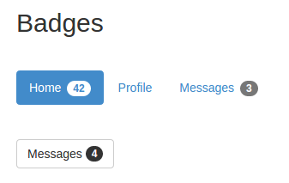

<ul class="nav nav-pills">  
 <li class="active">  
 <a href="#">Home  
 <span class="badge">  
 42</span></a></li>  
 <li><a href="#">Profile</a></li>  
 <li><a href="#">Messages  
 <span class="badge">  
 3</span></a></li>  
</ul>

<button class="btn btn-default"  
 type="button">Messages  
 <span class="badge">4</span>  
</button>

## Jumbotron

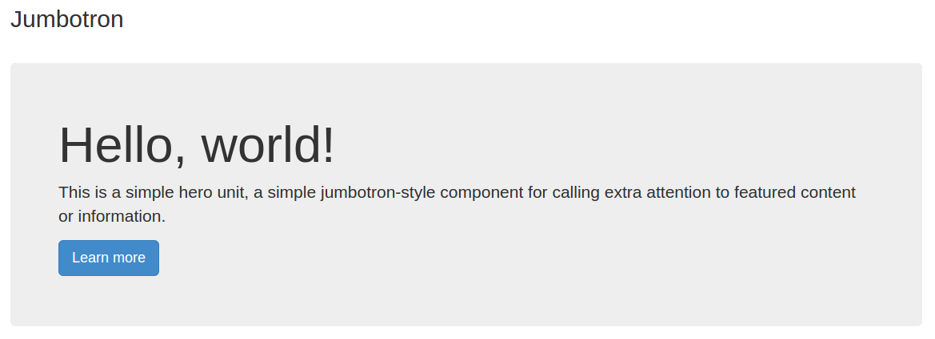

<div class="jumbotron">  
 <h1>Hello, world!</h1>  
 <p>...</p>  
 <p><a   
 class="btn btn-primary btn-lg"  
 role="button">  
 Learn more</a></p>  
</div>

## Thumbnails

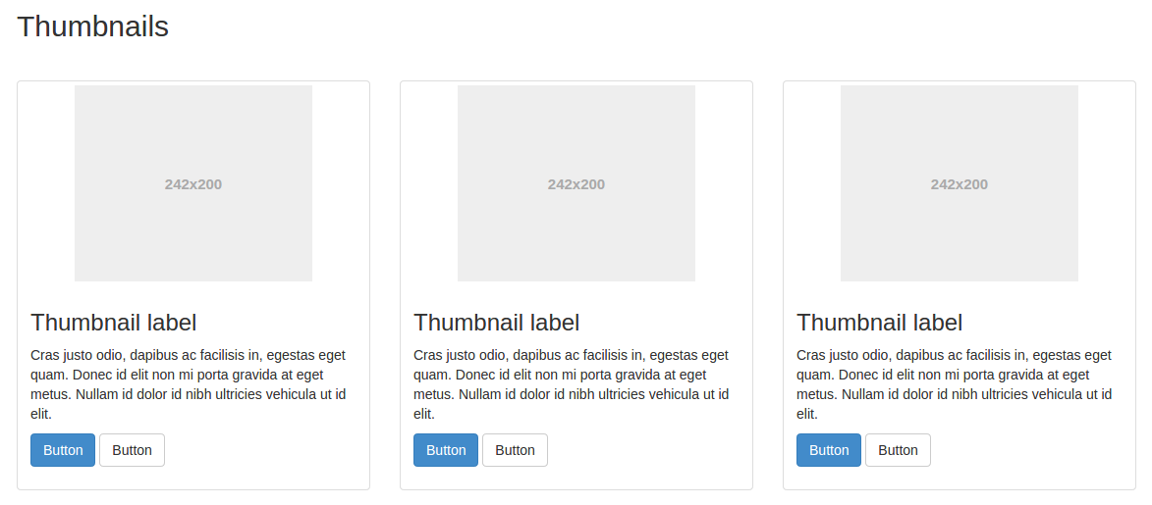

<div class="row">  
 <div class="col-sm-6 col-md-4">  
 <div class="thumbnail">  
 <img src="img.jpg"...>  
 <div class="caption">  
 <h3>Thumbnail label</h3>  
 <p>...</p>  
 </div>  
 </div>  
 </div>  
</div>

## Alerts

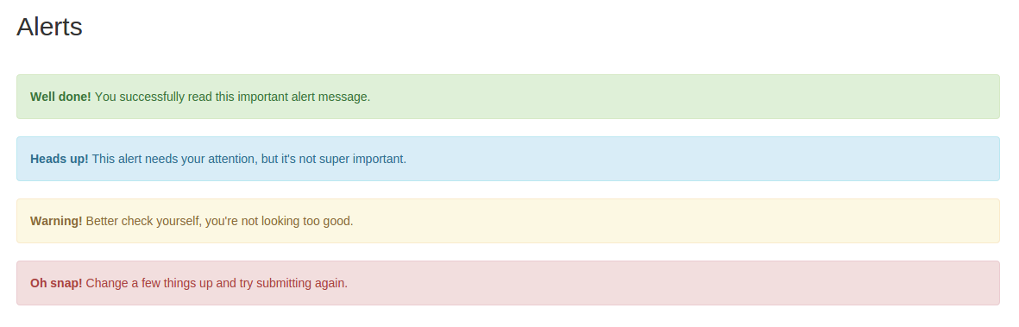

<div class="alert alert-success"  
 role="alert">  
 <strong>Well done!</strong></div>  
<div class="alert alert-info"  
 role="alert">  
 <strong>Heads up!</strong></div>  
<div class="alert alert-warning"  
 role="alert">  
 <strong>Warning!</strong></div>  
<div class="alert alert-danger"  
 role="alert">  
 <strong>Oh snap!</strong></div>

## Progress Bar

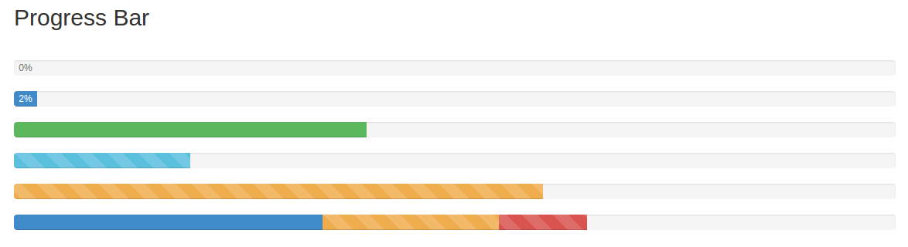

<div class="progress">  
 <div class="progress-bar"  
 role="progressbar"  
 aria-valuenow="0"  
 aria-valuemin="0"  
 aria-valuemax="100">  
 0%</div></div>  
<div class="progress">  
 <div class="progress-bar"  
 role="progressbar"  
 aria-valuenow="2"  
 aria-valuemin="0"  
 aria-valuemax="100"  
 style="width: 2%;">  
 2%</div></div>

<div class="progress">  
 <div class="progress-bar  
 progress-bar-success"  
 ... style="width: 40%">  
 <span class="sr-only">  
 40% Complete (success)...  
<div class="progress">  
 <div class="progress-bar  
 progress-bar-info  
 progress-bar-striped"  
 ... style="width: 20%">  
 <span class="sr-only">  
 20% Complete...  
<div class="progress">  
 <div class="progress-bar  
 progress-bar-warning  
 progress-bar-striped active"  
 ... style="width: 60%">  
 <span class="sr-only">  
 60% Complete (warning)...

<div class="progress">  
 <div class="progress-bar"  
 style="width: 35%">  
 <span class="sr-only">  
 35% Complete (success)</span></div>  
 <div class="progress-bar  
 progress-bar-warning  
 progress-bar-striped"  
 style="width: 20%">  
 <span class="sr-only">  
 20% Complete (warning)</span></div>  
 <div class="progress-bar  
 progress-bar-danger  
 progress-bar-striped active"  
 style="width: 10%">  
 <span class="sr-only">  
 10% Complete (danger)</span>  
 </div>  
</div>

## Media

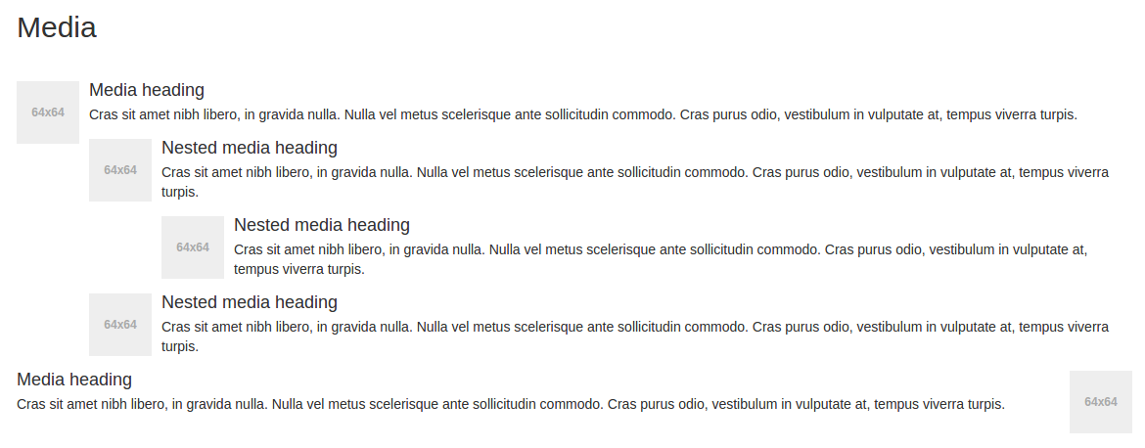

<ul class="media-list">  
 <li class="media">  
 <a class="pull-left" href="#">  
 <img src="img.png">  
 </a>  
 <div class="media-body">  
 <h4 class="media-heading">  
 Media heading</h4>  
 <p>...</p>  
 </div>  
 </li>  
</ul>

## List group

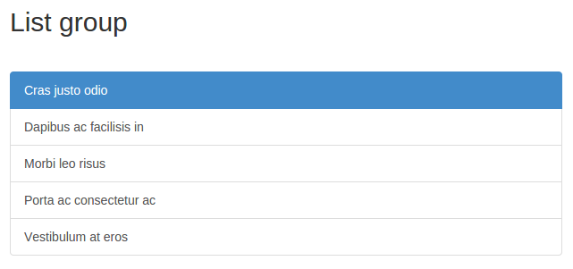

<div class="list-group">  
 <a href="#"  
 class="list-group-item active">  
 Cras justo odio  
 </a>  
 <a href="#"  
 class="list-group-item">  
 Dapibus ac facilisis in</a>  
 ...  
</div>

## Panel group

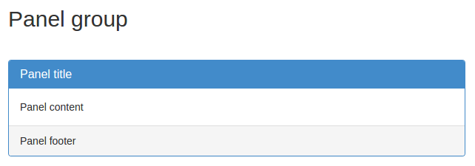

<div class="panel panel-primary">  
 <div class="panel-heading">  
 <h3 class="panel-title">  
 Panel title</h3></div>  
 <div class="panel-body">  
 Panel content</div>  
 <div class="panel-footer">  
 Panel footer</div>  
</div>

## Responsive embed

<div class="embed-responsive  
 embed-responsive-16by9">  
 <iframe  
 class="embed-responsive-item"  
 src="//www.youtube.com/..."  
 allowfullscreen=""></iframe>  
</div>

# JavaScript

## Modal

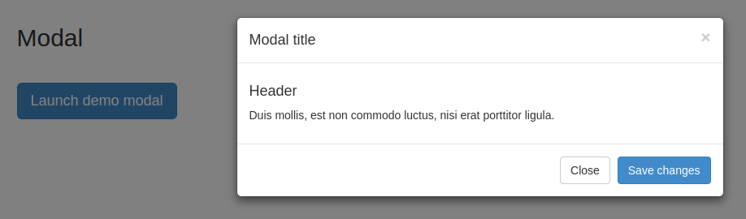

<button  
 class="btn btn-primary btn-lg"  
 data-toggle="modal"  
 data-target="#myModal">  
 Launch demo modal  
</button>

<div class="modal fade" id="myModal"  
 tabindex="-1" role="dialog"  
 aria-labelledby="myModalLabel"  
 aria-hidden="true">  
 <div class="modal-dialog">  
 <div class="modal-content">  
 <div class="modal-header">  
 ...</div>  
 <div class="modal-body">  
 ...</div>  
 <div class="modal-footer">  
 ...</div>  
 </div>  
 </div>  
</div>

## Tabs

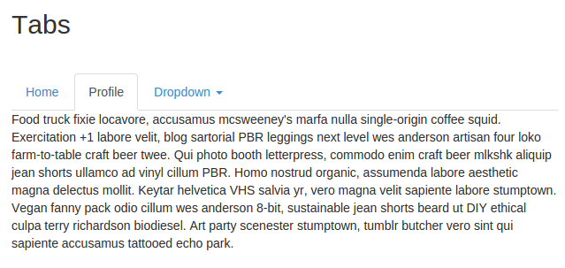

<ul id="myTab" class="nav nav-tabs"  
 role="tablist">  
 <li class="">  
 <a href="#home" role="tab"  
 data-toggle="tab">  
 Home</a></li>  
 <li class="active">  
 <a href="#profile" role="tab"  
 data-toggle="tab">  
 Profile</a></li>  
 ...  
</ul>

<div id="myTabContent"  
 class="tab-content">  
 <div class="tab-pane fade"  
 id="home">  
 <p>...</p>  
 </div>  
 <div class="tab-pane fade  
 active in" id="profile">  
 <p>...</p>  
 </div>  
 ...  
</div>

## Tooltips

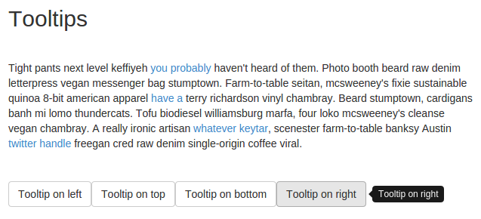

<script>  
 $( document ).ready( function() {  
 $('[data-toggle="tooltip"]')  
 .tooltip();  
 });  
</script>

<p class="muted">  
 Farm-to-table seitan, mcsweeney's  
 fixie sustainable quinoa 8-bit  
 american apparel  
 <a href="#"  
 data-toggle="tooltip"  
 title="Another tooltip">  
 have a</a>  
 terry richardson vinyl chambray.</p>

<button type="button"  
 class="btn btn-default"  
 data-toggle="tooltip"  
 data-placement="right"  
 title="Tooltip on right">  
 Tooltip on right</button>

## Popover

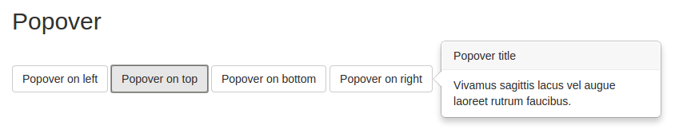

<script>  
 $( document ).ready( function() {  
 $('[data-toggle="popover"]')  
 .popover();  
 });  
</script>

<button type="button"  
 class="btn btn-default"  
 title="Popover title"  
 data-container="body"  
 data-toggle="popover"  
 data-placement="right"  
 data-content="Vivamus  
 sagittis lacus vel  
 augue laoreet  
 rutrum faucibus.">  
 Popover on right  
</button>

## Accordion

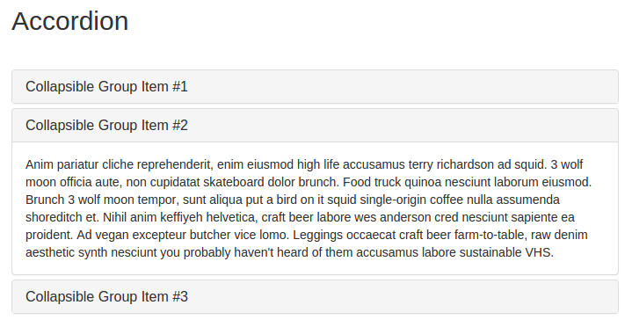

<div class="panel-group"  
 id="accordion">  
 <div class="panel panel-default">  
 <div class="panel-heading">  
 <h4 class="panel-title">  
 <a data-toggle="collapse"  
 data-parent="#accordion"  
 href="#collapseOne">  
 Group Item #1</a>  
 </h4></div>  
 <div id="collapseOne"  
 class="panel-collapse  
 collapse in">  
 <div class="panel-body">  
 ...</div></div>  
 </div>  
 ...  
</div>

## Carousel

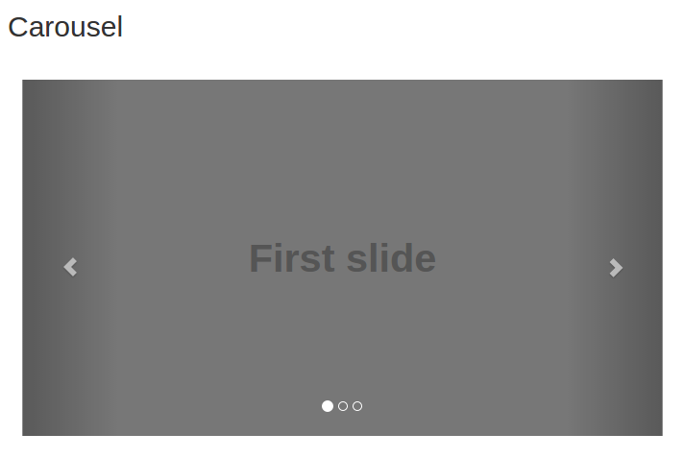

<div class="container"  
 style="max-width: 900px">  
 <div id="carousel-example-generic"  
 class="carousel slide"  
 data-ride="carousel">  
 <ol class="carousel-indicators">  
 ...</ol>  
 <div class="carousel-inner">  
 ...</div>  
 <a class="left carousel-control"  
 ...</a>  
 <a class="right carousel-control"  
 ...</a>  
 </div>  
</div>

<ol class="carousel-indicators">  
 <li data-target="  
 #carousel-example-generic"  
 data-slide-to="0" class=""></li>  
 <li data-target="  
 #carousel-example-generic"  
 data-slide-to="1"  
 class="active"></li>  
 <li data-target="  
 #carousel-example-generic"  
 data-slide-to="2" class=""></li>  
</ol>

<div class="carousel-inner">  
 <div class="item active left">  
 <img src="img1.png"  
 data-src="..."  
 alt="First slide">  
 </div>  
 <div class="item next left">  
 <img src="img2.png"  
 data-src="..."  
 alt="Second slide">  
 </div>  
 <div class="item">  
 <img src="img2.png"  
 data-src="..."  
 alt="Third slide">  
 </div>  
</div>

<a class="left carousel-control"  
 href="#carousel-example-generic"  
 role="button"  
 data-slide="prev">  
 <span class="glyphicon  
 glyphicon-chevron-left"></span>  
</a>  
<a class="right carousel-control"  
 href="#carousel-example-generic"  
 role="button"  
 data-slide="next">  
 <span class="glyphicon  
 glyphicon-chevron-right"></span>  
</a>

# Ejemplos

## Índice

Using the framework

Navbars in action

Custom components

Experiments

### Using the framework

Starter template

Bootstrap theme

Grids

Jumbotron

Narrow jumbotron

#### Starter template

<http://getbootstrap.com/examples/starter-template>

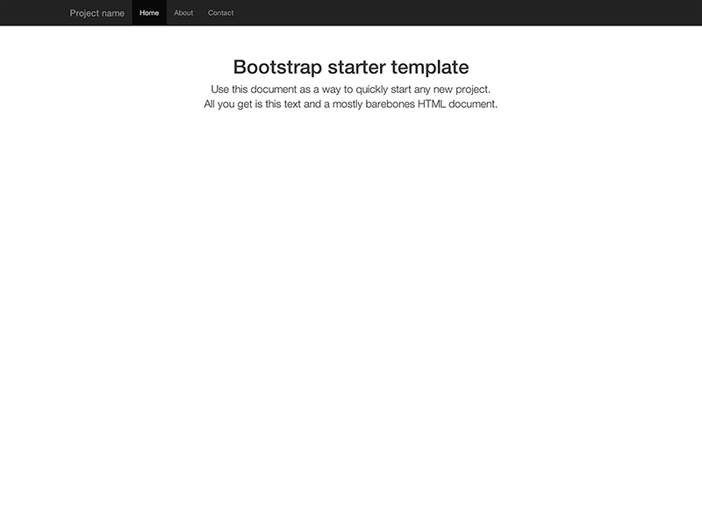

#### Bootstrap theme

<http://getbootstrap.com/examples/theme>

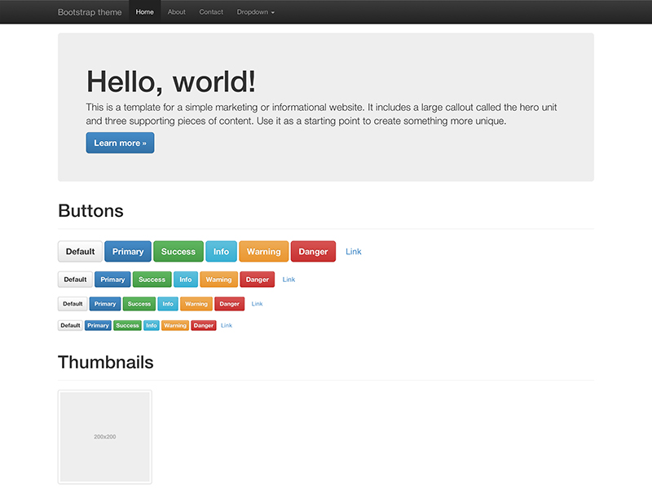

#### Grids

<http://getbootstrap.com/examples/grid>

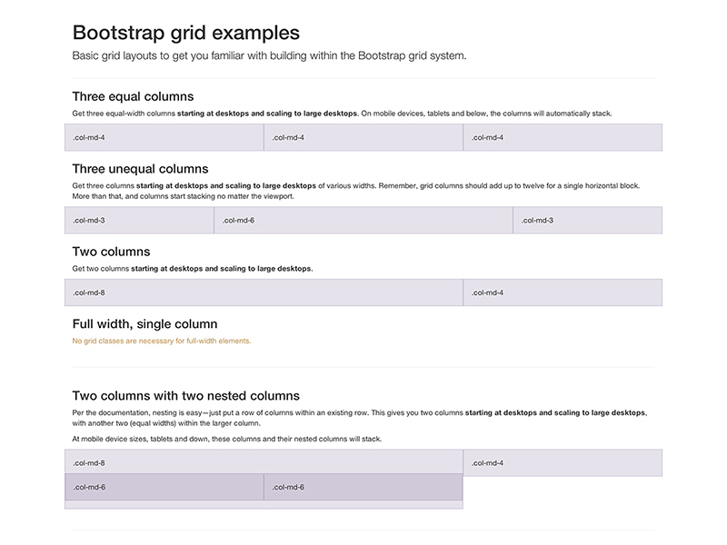

#### Jumbotron

<http://getbootstrap.com/examples/jumbotron>

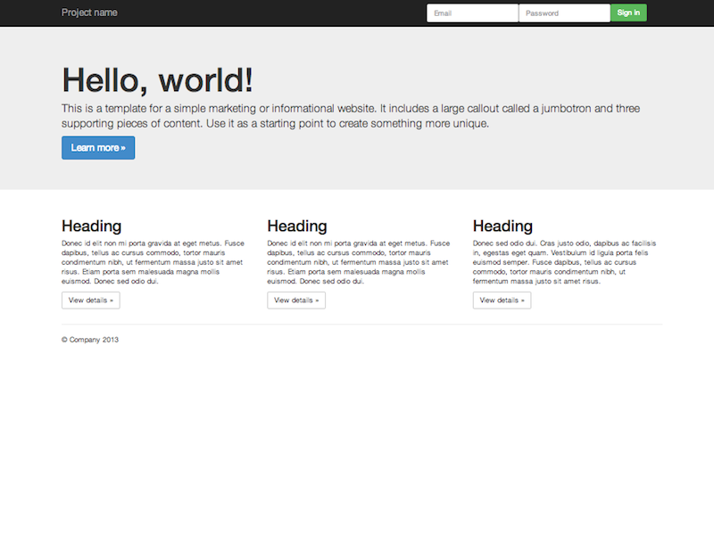

#### Narrow jumbotron

<http://getbootstrap.com/examples/jumbotron-narrow>

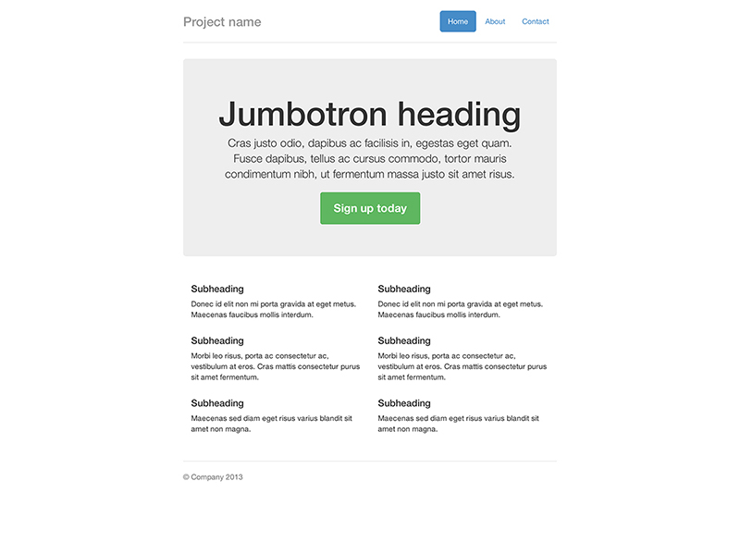

### Navbars in action

Navbar

Static top navbar

Fixed navbar

#### Navbar

<http://getbootstrap.com/examples/navbar>

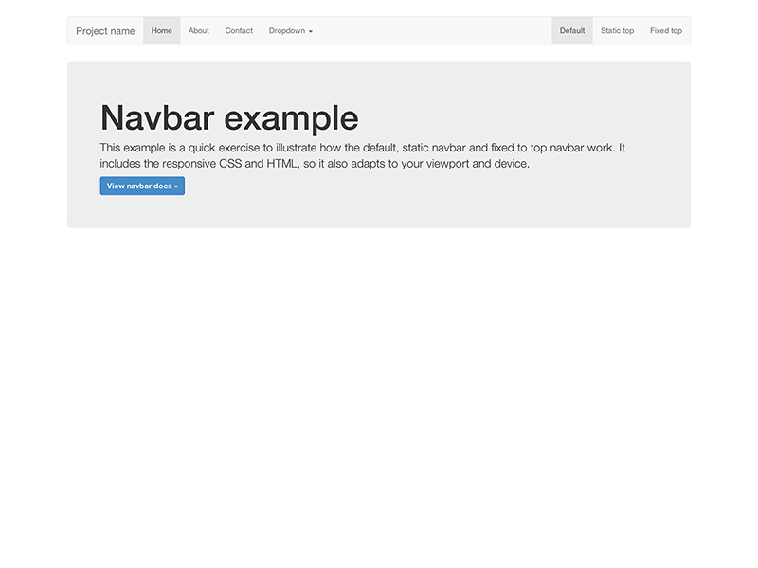

#### Static top navbar

<http://getbootstrap.com/examples/navbar-static-top>

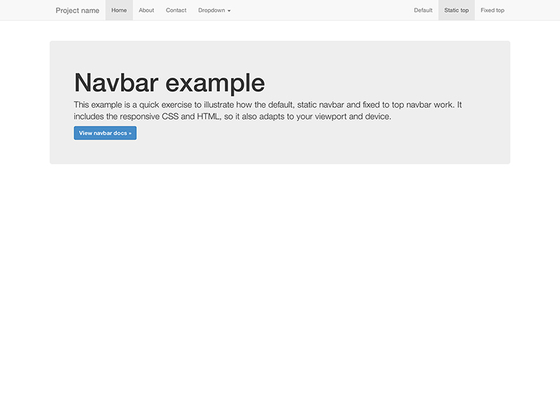

#### Fixed navbar

<http://getbootstrap.com/examples/navbar-fixed-top>

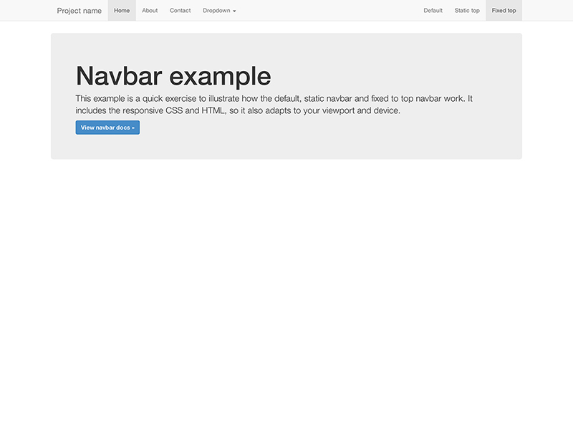

### Custom components

Cover

Carousel

Blog

Dashboard

Sign-in page

Justified nav

Sticky footer

Sticky footer with navbar

#### Cover

<http://getbootstrap.com/examples/cover>

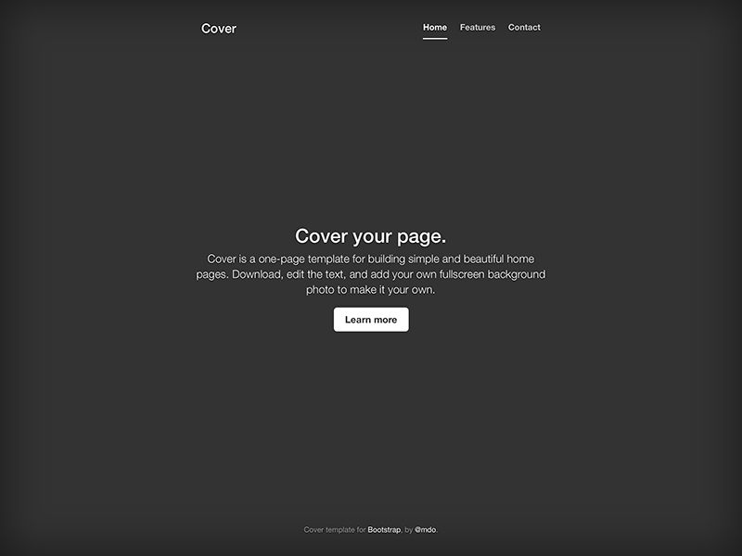

#### Carousel

<http://getbootstrap.com/examples/carousel>

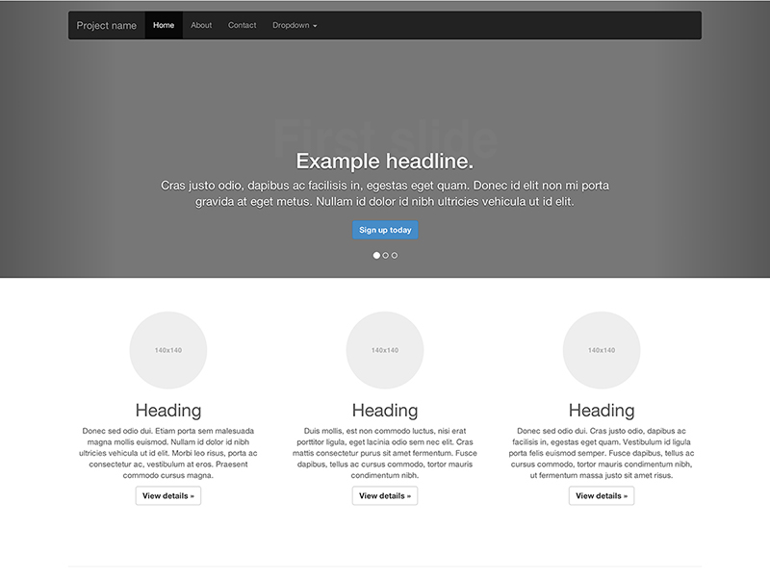

#### Blog

<http://getbootstrap.com/examples/blog>



#### Dashboard

<http://getbootstrap.com/examples/dashboard>

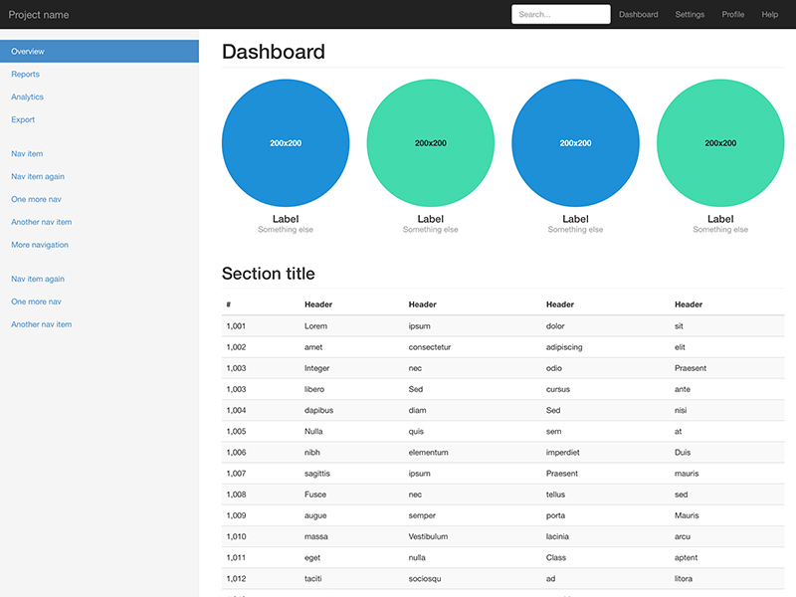

#### Sign-in page

<http://getbootstrap.com/examples/signin>

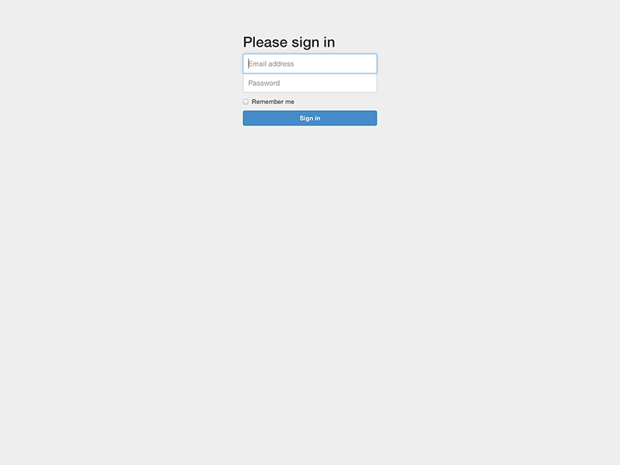

#### Justified nav

<http://getbootstrap.com/examples/justified-nav>

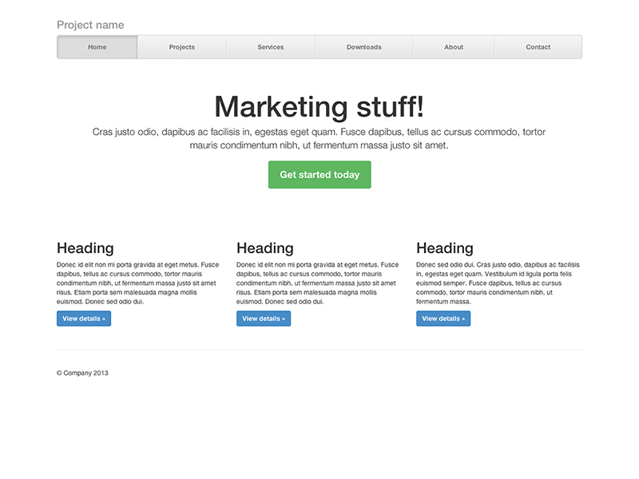

#### Sticky footer

<http://getbootstrap.com/examples/sticky-footer>

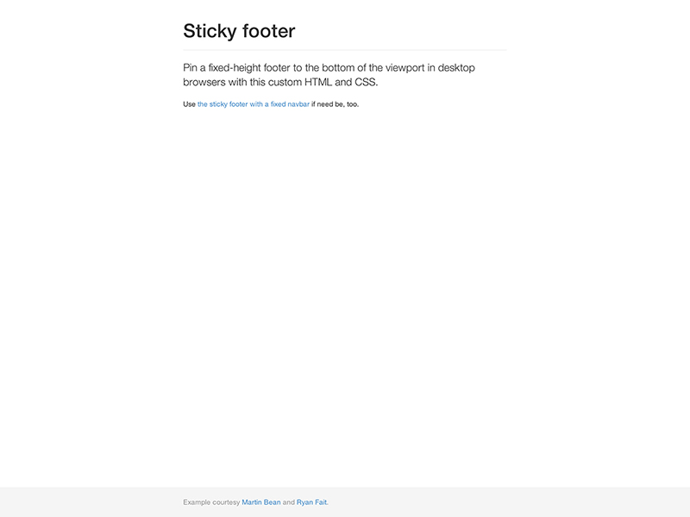

#### Sticky footer with navbar

<http://getbootstrap.com/examples/sticky-footer-navbar>

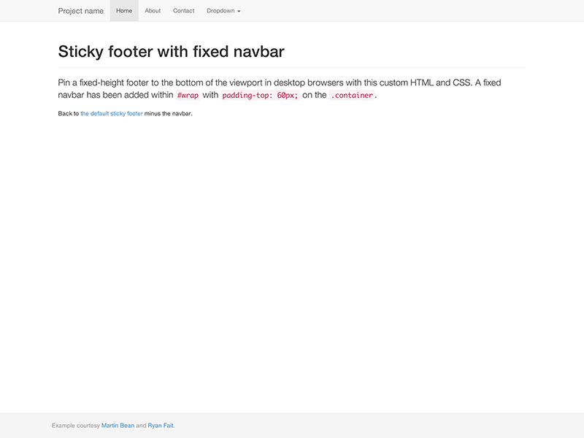

### Experiments

Non-responsive Bootstrap

Offcanvas

#### Non-responsive Bootstrap

<http://getbootstrap.com/examples/non-responsive>

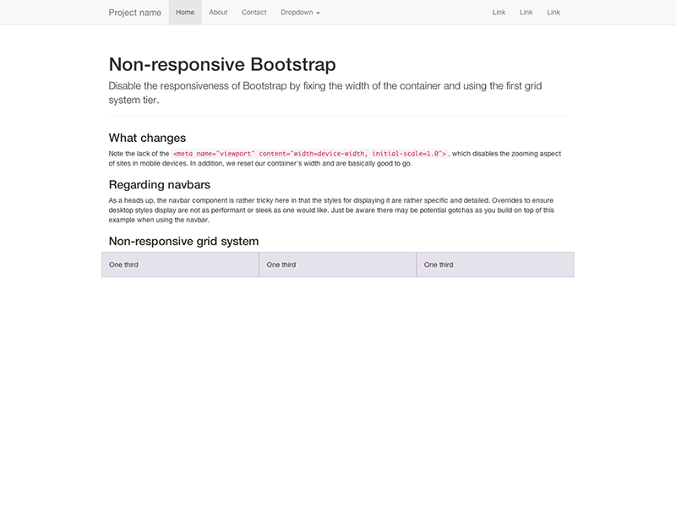

#### Offcanvas

<http://getbootstrap.com/examples/offcanvas>

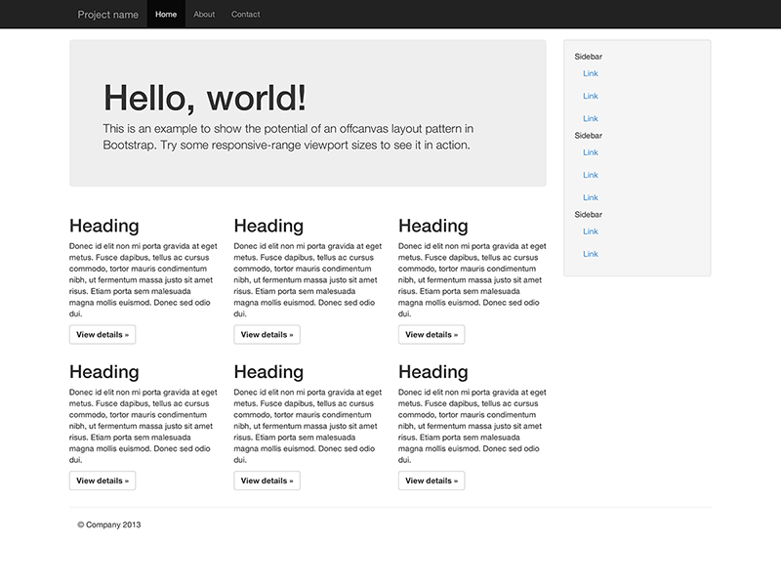

# Personalización

## Tu propio CSS

Una forma de personalizar tu página web hecha con bootstrap, es **añadiendo un fichero CSS, después de las llamadas a los CSS de bootstrap** (para que sobrescriba los valores)

Esta es una **forma muy manual y muy poco productiva**.

## Página Customize

Desde la página web de bootstrap <http://getbootstrap.com/customize> se pueden **personalizar un montón de variables, y descargar una versión personaliada** de bootstrap.

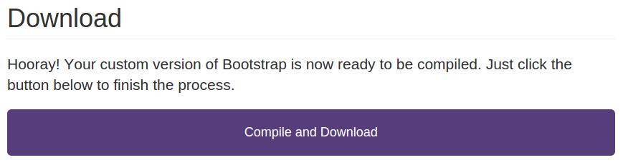

Esta forma es más productiva, pero **sigue siendo bastante manual**, y además no puedes tener un control de cambios eficiente.

## Compilar Less

La forma **más productiva y eficiente** de personalizar bootstrap es **compilando los ficheros Less del core a CSS**.

# Compilar Less

## Descarga

Para ver **las tripas, y modificarlas (LESS)**, hay que descargar la versión completa:

* <https://github.com/twbs/bootstrap/archive/v3.2.0.zip>

bootstrap/  
├── less/  
├── js/  
├── fonts/  
├── dist/  
│ ├── css/  
│ ├── js/  
│ └── fonts/  
└── docs/  
 └── examples/

## Entorno

Si queremos modificar el core (LESS), necesitamos:

* intalar **NodeJS**,
* luego **Grunt**
* y para terminar instalar las **dependencias**.

## NodeJS

NodeJS nos permite ejecutar **JavaScript del lado del servidor**.

Para **instalar NodeJS**, hay que seguir las instrucciones de instalación de la página oficial para cada sistema operativo:

* <http://nodejs.org>

## Grunt

Grunt es un **automatizador de tareas** que se ejecuta sobre NodeJS.

Una vez instalado NodeJS, **hay que instalar Grunt desde el gestor de paquetes de node (npm)** ejecutando en un terminal, como administrador, el siguiente comando:

$ npm install -g grunt-cli

## Dependencias

Una vez instalado NodeJS y Grunt, hay que **instalar las dependencias de bootstrap**.

Para ello hay que situarse en la carpeta de bootstrap y ejecutar:

../bootstrap$npm install

## Default

Si queremos lanzar **todas las tareas por defecto de grunt** (compilar, minificar, pasar los test, generar documentación...) tenemos que ejecutar lo siguiente

$ grunt

## Dist

Si lo único que queremos es **compilar y minificar el CSS y el JavaScript**, tenemos que ejecutar lo siguiente:

$ grunt dist

## Watch

También podemos **recompilar automaticamente los ficheros Less a CSS cuando salvas los cambios**, ejecutando el siguiente comando:

$ grunt watch

El problema es que **sólo recompila ficheros Less a CSS, no los minifica**.

## Personalizar

Uno de los ficheros que más se personaliza es **/bootstrap/less/variables.less**, pues en él están las variables más importantes que usa bootstrap.

# Acerca de

## Licencia

Estas **transparencias** están hechas con:

* MarkdownSlides: <https://github.com/asanzdiego/markdownslides>

Estas **transparencias** están bajo una licencia Creative Commons Reconocimiento-CompartirIgual 3.0:

* <http://creativecommons.org/licenses/by-sa/3.0/es>

## Fuentes

Transparencias:

* <https://github.com/asanzdiego/curso-interfaces-web-2014/05-bootstrap/slides>

Código:

* <https://github.com/asanzdiego/curso-interfaces-web-2014/05-bootstrap/src>

## Bibliografía

Página oficial de Bootstrap:

* <http://getbootstrap.com>

Bootstrap sí, pero no

* <http://bruno.garciaechegaray.com/Bootstrap.The.Melee/presentation>

Ventajas y desventajas de usar Bootstrap

* <http://jorgelessin.com/ventajas-y-desventajas-de-usar-bootstrap>